

大阪府・大阪市　消費生活情報

Vol.100

2020年11月発行

不

不安に思うようなことがあれば、一人で悩まず、

消費者ホットライン「188番（いやや！）※局番なし」へおかけください！

多くの高齢者が点検商法の被害に‼

高額な工事の契約をさせる悪質な訪問販売にご注意ください！

「近所で屋根の修理をしている。お宅の屋根も点検してあげる。」

と言われ、見てもらったところ、

「このままでは雨漏りする。」

と言われたので不安になり、

その場で屋根工事の契約をした。

工事は翌日から始まり、すでに終了し、

代金１００万円を支払った。

近所の人も同様の契約をしているのだが、高額な料金に納得がいかない。

【相談者：７０歳代女性】

●訪問した目的を告げずに、屋根や床下などの点検を持ち掛け、不安をあおって契約を

急かすという「点検商法」のトラブルが後を絶ちません。

家族や周囲の人も高齢者の様子や、人の出入りに気を配りましょう。

●「点検させてほしい」などと言って

訪問してくる事業者には応対しないように

しましょう。

●点検を依頼した場合でも、結果をうのみに

してはいけません。別の専門家等に確認

して、複数の見積りを取るなど、決して

その場で契約しないようにしましょう。

●訪問販売の場合、工事が終わっていても、クーリング・オフ（契約を無条件で解除）が

できる場合があります。

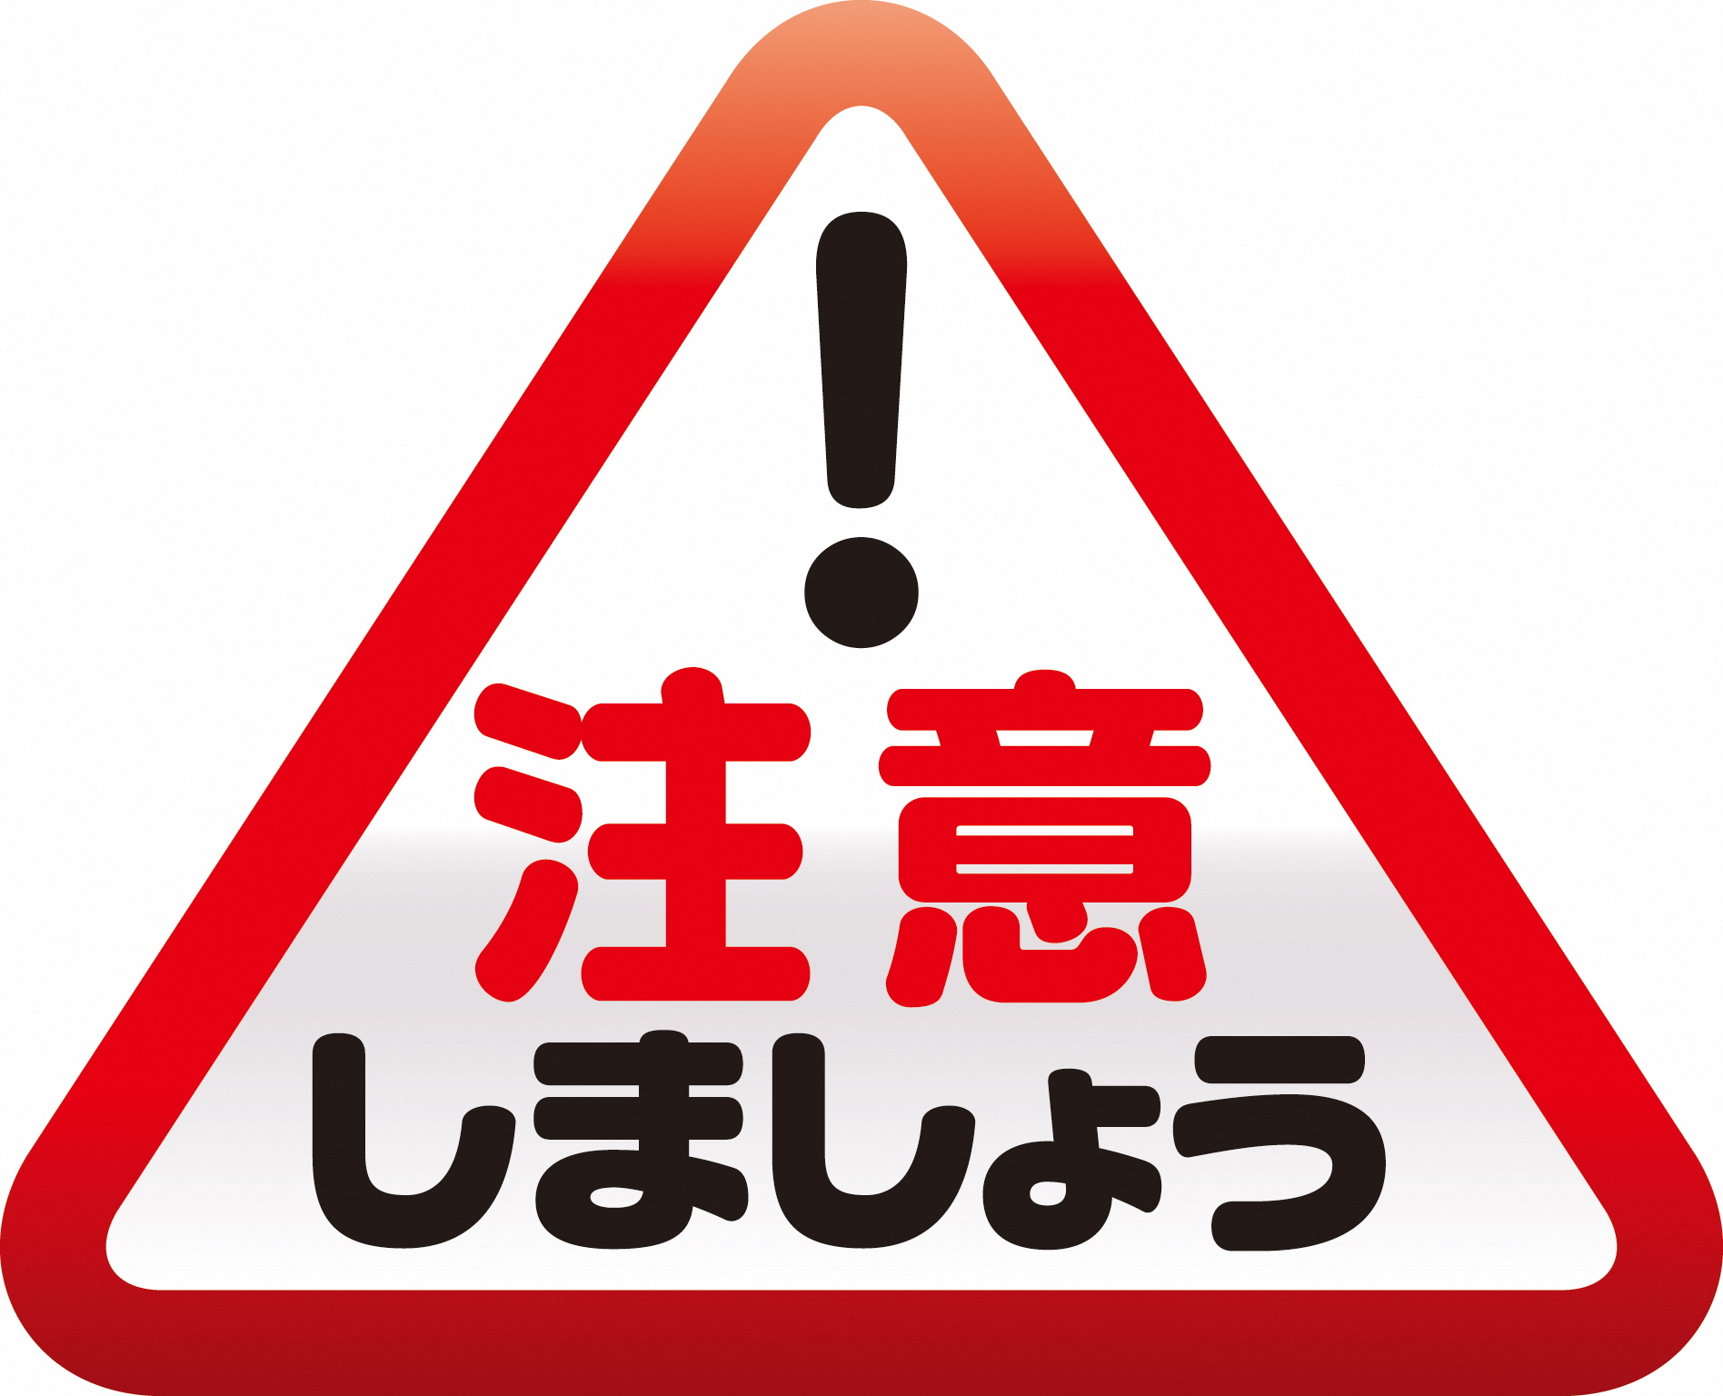

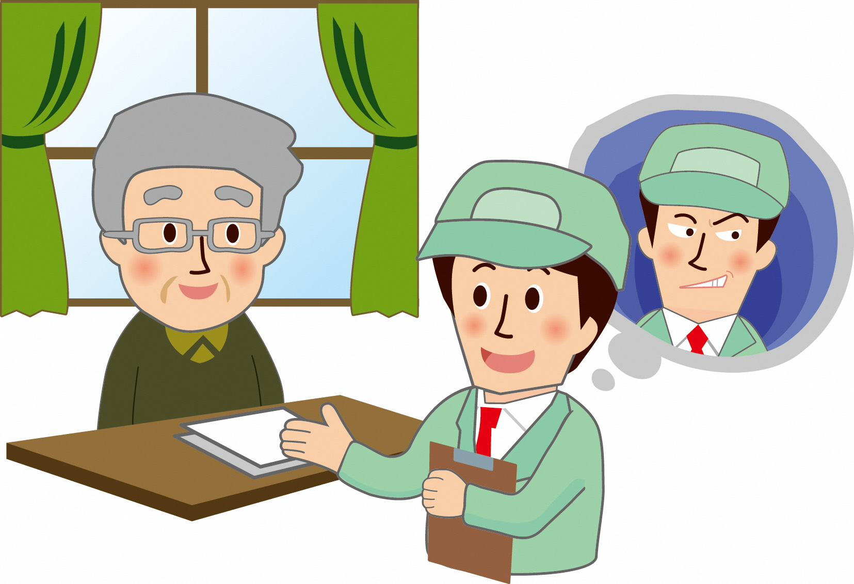

相談事例

屋根や床下など高齢者が容易に確認できないことに付け込み、点検により

不安をあおって、高額な工事の契約をさせるといった相談が多くなっています。

●台風災害の後、事業者が訪問し、「屋根が破損しているようだが、

火災保険を使えば無料で工事できる」と勧められたが、不審だ。

●自然災害の調査団体を名乗る人物から「ドローンを飛ばして屋根

を調査させてほしい」と電話があり、住所と名前を聞かれたが、怪しい。

【こんな相談も寄せられています】

アドバイス



今年はウェブからも参加可能！

**大阪府消費生活センター　☎06-6616-0888**[**http://www.pref.osaka.lg.jp/shouhi/**](http://www.pref.osaka.lg.jp/shouhi/)

**大阪市消費者センター　☎06-6614-0999**[**https://www.city.osaka.lg.jp/lnet/**](https://www.city.osaka.lg.jp/lnet/)

大阪府消費生活センターからの

お知らせ

**消費のサポーター養成講座を実施します！**

消費のサポーターとは？

地域の高齢者が集まる場などで、消費者トラブルや被害に関する情報提供、啓発等を行うボランティアです。

消費のサポーターに登録するには？

養成講座を２日間受講し、修了テストに合格したうえで、

登録申請書兼同意書を提出していただくことが必要です。

〈日時・場所〉

1日目：11月26日（木）９時50分から16時10分

大阪市立住まいの情報センター　３階ホール

2日目：12月３日（木）９時50分から16時10分

大阪府咲洲庁舎41階　共用会議室７

※ウェブ会議システム（Zoom）でも受講できます。

〈申込方法〉受講申込書を以下URLからダウンロードして

ご提出ください。

〈締切〉11月13日（金）必着

URL：<http://www.kanshokyo.jp/web/kouza/2020b/supporter_y.html>

**大阪府消費者フェア2020**

**～新しい生活様式とエシカル消費～**

以前から受け継がれてきた「くらしの知恵」や新しい

情報がいっぱい！新しい生活様式とエシカル消費、

食品ロス削減に向けたヒントを見つけませんか。

<日時>　11月７日（土）11時から15時

<場所>　大阪府咲洲庁舎１階フェスパ



<配信期間>

11月７日（土）から11月30日（月）

<配信内容>

・くらしに役立つ情報動画

・消費者トラブルに関するコント　など

おかしいな、困ったなと思ったら

消費者ホットライン１８８（いやや！）※局番なし





高齢者の方本人が注意するとともに、家族や近隣、地域の方など、

高齢者の周りの方も一緒になって見守りを行うことが大切です！

トラブルにあわないためのアドバイス

☑　急を要するトラブルの発生に備え、安心して依頼できる事業者の

情報を事前に集めておきましょう。

☑　できるだけ複数社から見積りを取って、作業内容や料金を

比較しましょう。事前に出張や見積りにかかる料金の有無を

確認することも大切です。

☑　作業前に作業内容や料金などを必ず確認しましょう。

トイレ修理、水漏れ修理、鍵の修理、害虫駆除など、日常生活でのトラブルに

事業者が対処するいわゆる「暮らしのレスキューサービス」は、専門的な技術や知識がない消費者が困ったときの手助けとなる一方、消費生活センターなどには、料金や作業内容等で事業者とトラブルになったという相談が寄せられています。

「暮らしのレスキューサービス」でのトラブルに注意！

～慌てないで！　トイレ・水漏れ・鍵の修理など～